Утверждена

(наименование документа об утверждении, включая наименования органов государственной власти или

органов местного самоуправления, принявших решение об утверждении схемы или

подписавших соглашение о перераспределении земельных участков)
от №

Схема расположения земельного участка или земельных участков на кадастровом плане территории
Площадь земельного участка 1 484 м²

(указывается проектная площадь образуемого земельного участка, вычисленная с использованием технологических и программных средств, в том числе размещенных на официальном сайте федерального органа исполнительной власти, уполномоченного Правительством Российской Федерации на осуществление государственного кадастрового учета, государственной регистрации прав, ведение Единого государственного реестра недвижимости и предоставление сведений, содержащихся в Едином государственном реестре недвижимости, в информационно- телекоммуникационной сети "Интернет" (далее - официальный сайт), с округлением до 1 квадратного метра. Указанное значение площади земельного участка может быть уточнено при проведении кадастровых работ не более чем на десять процентов)
Обозначение характерных точек границ | Координаты, м  (указываются в случае подготовки схемы расположения земельного участка с использованием технологических и программных средств, в том числе размещенных на официальном сайте. Значения координат, полученные с использованием указанных технологических и программных средств, указываются с округлением до 0,01 метра)
 | X | Y
1 | 2 | 3
н1 | 729 229,90 | 94 692,44
н2 | 729 230,45 | 94 652,12
н3 | 729 267,04 | 94 652,08
н4 | 729 266,89 | 94 692,43
н1 | 729 229,90 | 94 692,44

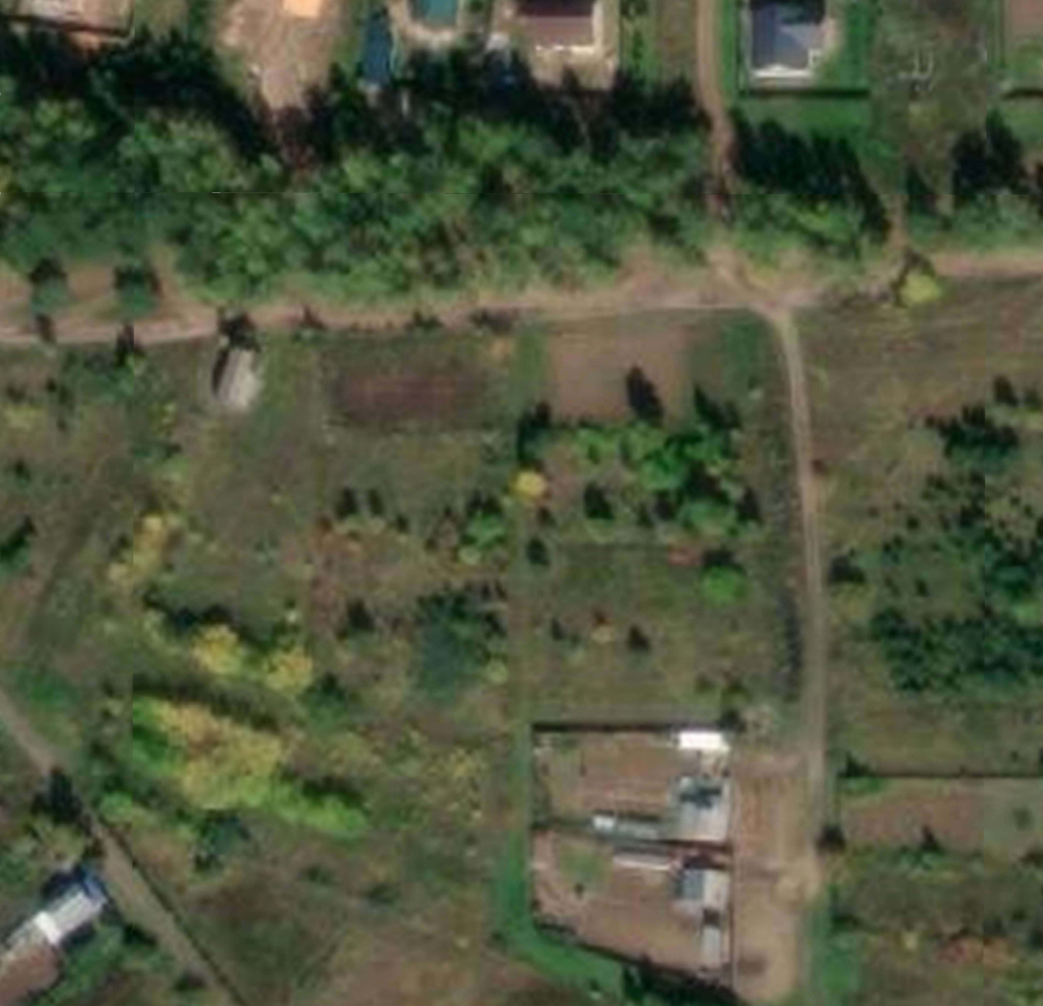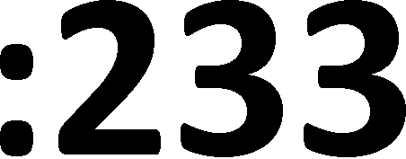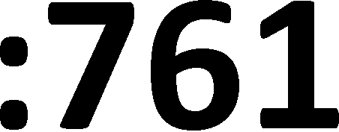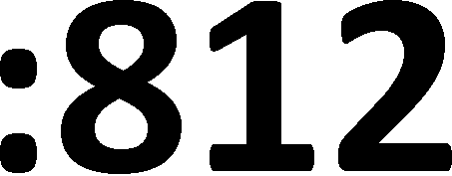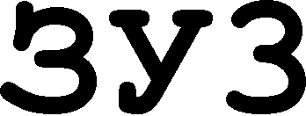

Масштаб 1:1 200
Условные обозначения:
- Существующая часть границы, имеющиеся в ГКН сведения о которой достаточны для определения ее местоположения
- Вновь образованная часть границы, сведения о которой достаточны для определения ее местоположения
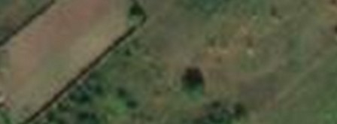
- Слой спутниковых снимков

- 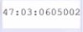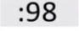Обозначение кадастрового квартала

- Характерная точка границы вновь образуемого земельного участка, сведения о которой отсутствуют в ЕГРН
- Надписи кадастрового номера земельного участка

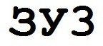
- Обозначение номера участка

- Граница территориальной зоны

